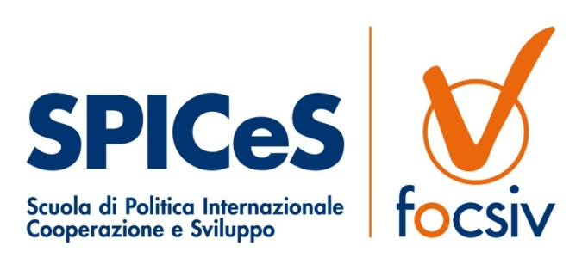

Scuola di Politica Internazionale Cooperazione e Sviluppo
XXVI edizione

Scheda di iscrizione 2017
Cognome |  |  |  | Nome
Luogo e data di nascita |  |  |  |  | Nazionalità
Indirizzo | Via/piazza |  |  |  |  |  | n°
CAP |  | Città |  |  |  | Prov
Cell |  |  | Tel casa
e-mail
Laurea in
Università di provenienza
Lavoro

Inviare la presente domanda entro il 30 novembre 2016 via mail:
- alla Fondazione Migrantes loretta@migrantes.it
- ed in copia alla segreteria SPICeS presso FOCSIV spices@focsiv.it

La quota di iscrizione di € 1.300,00 è totalmente coperta da borsa di studio messa a disposizione da Migrantes per gli studenti selezionati in collaborazione con FOCSIV

Da allegare alla presente domanda:
- Scheda aspettative e motivazioni (di seguito)
- Curriculum Vitae
- foto tessera (in formato digitale)
- fotocopia del documento di identità valido
- certificato di laurea

Dichiaro di essere a conoscenza delle condizioni contenute nel Bando necessarie per il conseguimento del Diploma SPICeS.

DATA

________________________________
(Firma)
Ai sensi della legge n. 675 del 31/12/96 in materia di «Tutela dei dati personali» autorizzo FOCSIV all’uso dei miei dati per fini amministrativi e per la corrispondenza fra me e gli organizzatori del Corso.
ASPETTATIVE e MOTIVAZIONI
Scuola di Politica Internazionale Cooperazione e Sviluppo

Con l’obiettivo di raggiungere una migliore conoscenza dei corsisti e di realizzare un costante monitoraggio dell’attività della SPICeS ti chiediamo di compilare con attenzione questa scheda per la raccolta delle aspettative e delle motivazioni.

- Con la SPICeS mi aspetto di affrontare i seguenti contenuti (indica i tre per te prioritari)

- Le motivazioni per le quali ho scelto di iscrivermi e le possibilità che potrebbe offrirmi:

- Ho conosciuto la SPICeS attraverso:

- Internet (specificare il sito) …………………………………….
- Social network …………………………….
- Conoscenti / amici
- Altro (specificare) ………………………………

